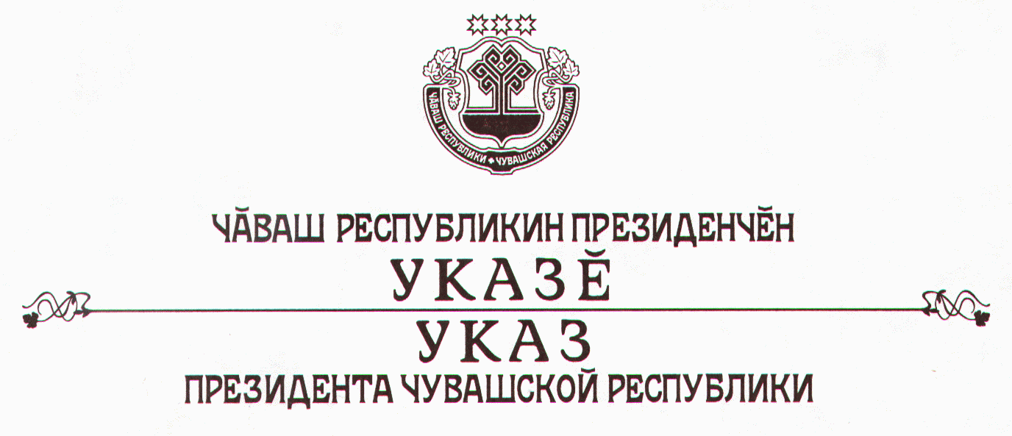

О Назипове Д.А.

Освободить Назипова Дмитрия Айратовича от должности председателя Государственного комитета Чувашской Республики по связи и информатизации в связи с переходом на другую работу.

Президент
Чувашской Республики - Н.Федоров

г.Чебоксары
30 июня 2004 года
№ 70

